Муниципальное бюджетное общеобразовательное учреждение средняя общеобразовательная школа №8 город Ковров

Проект «Пернатые друзья Владимирской области».

Автор: Казарина Ульяна 7«Б»
Г. Ковров

2018
Пернатые друзья Владимирской области
Гипотеза: Многообразны ли птицы Владимирской области?
Цель работы: Изучить многообразие птиц Владимирской области
Задачи:
- Изучить и собрать материал о птицах нашего края:
- Перелётных
- Зимующих
- Кочующих
- Оседлых
- Узнать какие птицы занесены в красную книгу
Введение:
Наши пернатые друзья встречаются везде. Многие ученики знают поверхностно о птицах родного края. Поэтому я считаю эту тему актуальной. Мой проект поможет познакомить учащихся с птицами Владимирской области.
Основная часть:
а) В нашей области многие птицы перелётные. Это птицы, которые на зиму улетают в тёплые страны. Это, например, скворец, садовая камышовка, ласточка, жаворонок, соловей, стриж, грач. Я расскажу подробнее о ласточке и скворце.
Ласточка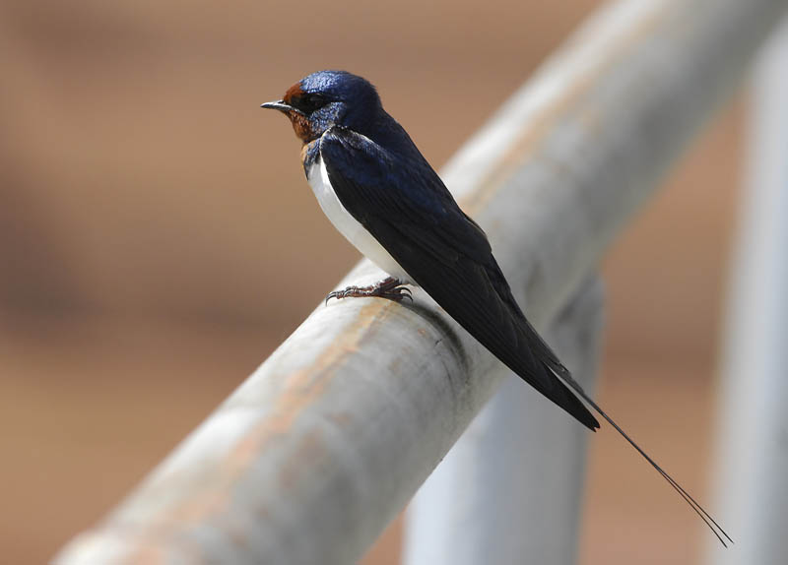
Ласточка - эта перелетная птица встречается очень часто. Эта маленькая красивая птичка по праву считается символом весны.
Голова и спина взрослых птиц иссиня-черные с синеватым блеском. Брюшко, надхвостье и изнанка крыльев чисто белые. Ноги полностью покрывает белый пух и перья. Молодые особи похожи на взрослых, но отличаются более тусклым черным оперением верха и буровато - белой окраской низа.
Верх головы, спина, крылья и хвост сине-черные, надхвостье и весь низ тела белые. Хвост с резкой треугольной вырезкой на конце.
Питаются ласточки в основном насекомыми. Птица поедает различных кузнечиков, стрекоз. При наличии опасности ласточка дает сигнал, который предупреждает остальных птиц.
Ласточка является дневной птицей. В это время суток она летает и ищет пищу. Ласточки непревзойденные акробаты и вытворяют в воздухе невероятные вещи. Таким образом, поймать какую-то мушку или жучка является для этой птицы простейшим заданием.
Скворец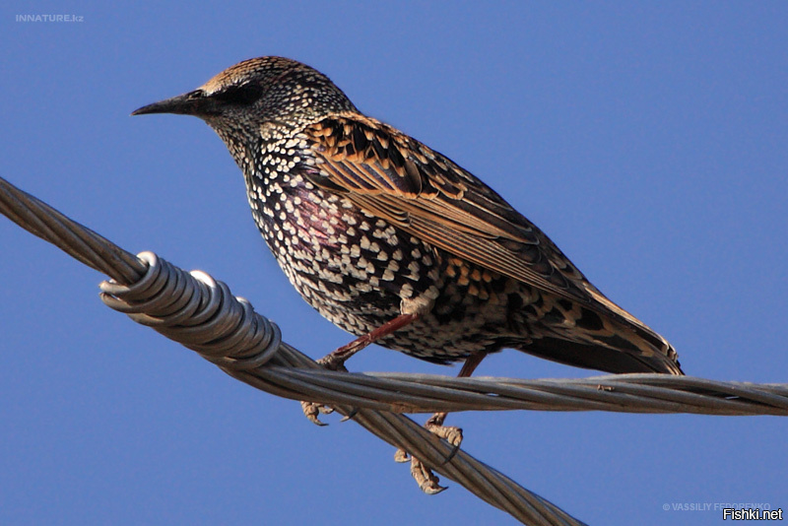
Скворец – вид певчих птиц отряда воробьинообразные, семейства скворцовые, рода скворцы.
Такое название птица получила благодаря своему пению. В широком диапазоне звуков, издаваемых скворцом, прослеживается потрескивание, причмокивание и пришепетывание, напоминающее шкворчание жареной еды на раскаленной сковороде.
Строением и оперением скворцы напоминают черных дроздов, но отличаются меньшими размерами и манерой передвижения по земле: скворцы ходят, а дрозды прыгают.
Длина тела взрослой особи составляет 18,7-21,2 см при массе около 75 г. Размах крыльев достигает 38,7 см. Телосложение плотное, шея укороченная. Широкие у основания крылья заметно сужаются к концу. Крылья молодых скворцов характерны округлой формой. Прямой, короткий хвос. Ноги окрашены в яркий, красно-коричневый цвет.
Самца можно отличить по удлиненным перьями на груди и синеватому пятну в основании клюва. У самок перышки на груди небольшие и изящные, а на клюве красные крапинки. Клюв особей обоих полов длинный, острый, немного изогнутый книзу и приплюснутый с боков. Интересная особенность – обычно клюв скворцов черный, но в брачный период становится желтым. В это время скворцы особенно напоминают дроздов.
Окрас оперения взрослых особей интенсивно черный с металлическим отливом, который, в зависимости от подвида, может быть бронзовым, фиолетовым, зеленоватым или синим, переливающимся на солнце.
Ранней весной рацион скворцов составляет животная пища. После схода снега птицы охотно поедают дождевых червей и зимовавших личинок насекомых. С наступлением тепла скворцы охотятся на бабочек, кузнечиков, многоножек и пауков.
Растительный рацион составляют семена зерновых культур, ягоды и различные фрукты: яблоки, груши, вишня, слива. Острым и изогнутым клювом скворцы с легкостью расщепляют скорлупу орехов или прокалывают кожуру жестких плодов.
В северном полушарии брачный период скворцов начинается ранней весной, обитатели юга размножаются с начала осени до декабря. За сезон самка успевает принести потомство 3 раза.
Кладка содержит от 4 до 6, иногда 7 яиц бледно-голубого цвета, весом около 7 г. Насиживание длится 11-13 дней, иногда самец подменяет самку. Вылупившиеся птенцы ведут себя очень тихо, а родители по нескольку десятков раз в сутки парой вылетают из гнезда, чтобы прокормить потомство.
б) В нашем краю так же много и зимующих птиц. Это птицы, которые всю зиму проводят вместе с нами. Это, например, ворона, дятел, снегирь, синичка, голубь, воробушек. Я подробней расскажу о дятле и воробье.
Дятел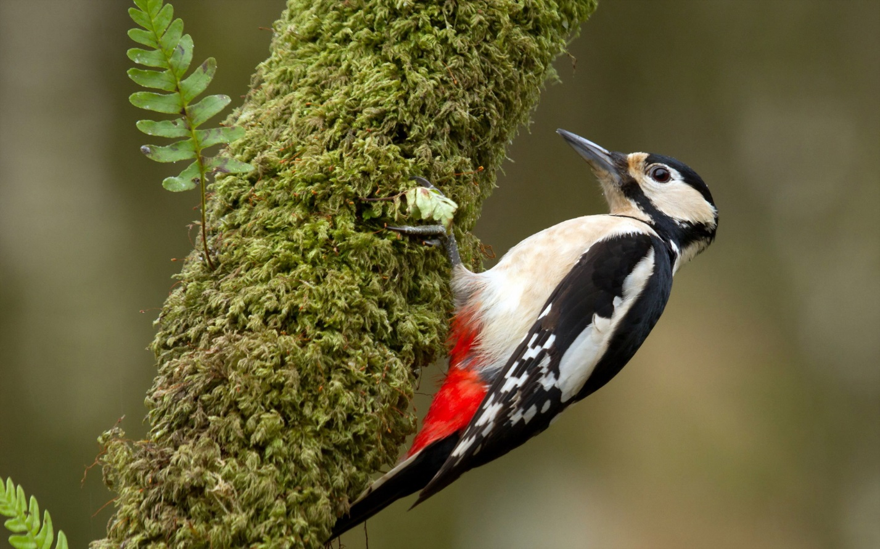
Дятел — птица из семейства дятловых. Это, преимущественно, лесной житель. Причем, селится он в любых лесах: и в лиственных, и в хвойных. Местность может выбирать он для своего проживания как сухую, так и заболоченную.
Дятел питается в основном личинками короедов и насекомыми, которых он достает из-под коры. Дятел очень полезная птица, он избавляет деревья от насекомых-короедов. Дятла называют – санитаром леса! Дятел выбраковывает больные, заражённые вредителями деревья.
За день съедает 750-900 короедов. Каждый год делает себе новое дупло, а старое оставляет другим птичкам. Зимой дятел питается семенами хвойных деревьев.
Дятел имеет пёструю окраску. Он хорошо лазает по деревьям, в этом ему помогают: короткие ноги с цепкими когтями. Жесткий хвост дает возможность надежно упереться в ствол, чтобы образовать крепкую опору Клюв у дятла прямой, крепкий и острый.
Гнездо самец и самка делают совместно, выдалбливая его в стволе осины, ольхи или берёзы. Ночью дятлы отдыхают в вертикальном положении, прицепившись когтями к стволу дерева или к стенкам дупла.
Эти птицы зимующие. Они не улетают в теплые страны на зимовку. Максимум, что они могут сделать, это недалекий перелет в другой лес, где всю зиму будет пища. Способ их питания позволяет им зимовать на одних и тех же местах, ведь зимой, когда нет возможности найти насекомых, они могут поедать семена сосновых деревьев.
Воробей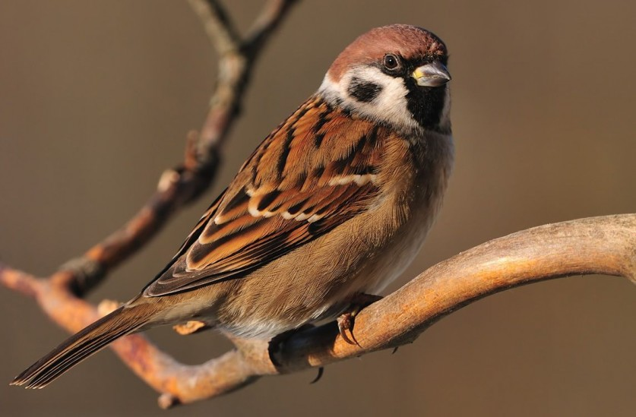
Воробей относится к семейству воробьиных. Воробей – птица маленьких размеров. Длина тела воробья составляет от 15 до 17 сантиметров. Весит животное в среднем не более 35 граммов. Внешне воробей выглядит компактно: у него недлинное туловище, маленькая голова и небольшой размах крыльев.
Глазки у птицы напоминают чёрные бусинки. Окрас воробья зависит от вида. Чаще всего крылья бурого оттенка, брюшко серое. Самцы обладают заметно более красочным оперением, нежели самки.
голос воробья настолько звонкий и радостный, что не только от прихода весны, а и от него становится невероятно радостно и хорошо на душе.
Эти зимующие, оседлые птицы предпочитают гнездиться в одном месте. Их потомство после взросления остается вместе со своими родителями, поэтому эти птицы образуют очень большие стаи. Пару пернатые находят себе одну на всю жизнь.
Для своих гнезд воробьи выбирают самые различные места, где можно их разместить.
Воробей является активной птицей. Он большую часть времени ищет пищу. Воробьи любят гигиену, поэтому купаются в лужицах и грязи. Таким образом, они избавляются от паразитов в перьях. Питается воробей в основном растительной пищей: ягодами и семенами. Насекомые также входят в его рацион.
в) Есть во Владимирской области и кочующие птицы. Это птицы, которые перелетают с места на место, к ним относятся синица, снегирь, сойка, клёст. Я расскажу по подробней о свиристеле и снегире.
Свиристель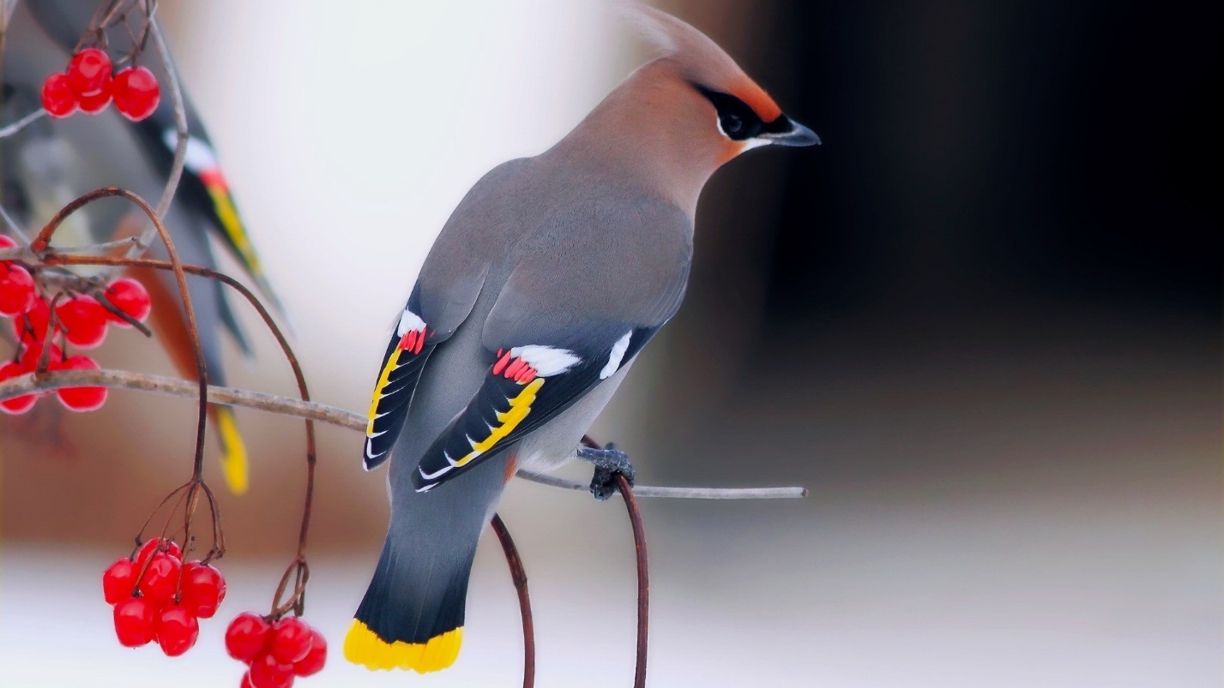
Привлекает выразительный облик этой небольшой, до 20 см, птицы: серо-розовое оперение как основа холста, на который нанесли черные крылья с полосками ярко-желтого и белого цвета, красные вкрапления, добавили желтую окантовку хвоста и забавный розовый хохолок на голову.
На горлышке расположено черное пятно, у глаз – черные стрелки, хвост тоже черный. У недлинного клюва есть маленький зубчик.
Птицу в народе считали «красавой», не умеющей петь. Поэтому ее имя со старорусского языка передает значение «свистеть, кричать». Но петь она все-таки умеет, второе толкование ее имени связывают со звучанием свирели.
Основная среда обитания – хвойные, смешанные, березовые леса.
На постоянном месте обитания, в родных местах, свиристель питается ягодами, плодами растений, почками деревьев, насекомыми, которых ловят прямо в полете. Животным кормом становятся разные мошки, комары, бабочки, стрекозы и их личинки.
С приходом похолодания пускаться в кочевье заставляют не столько морозы, сколько голод. Поиски корма делают птиц вегетарианцами: они задерживаются на территориях, богатых ягодами калины, барбариса, рябины, шиповника, можжевельника.
Практически любые ягоды растений идут в рацион: черемухи, омелы, брусники, крушины, боярышника, шелковицы, сирени, бирючины.
Получается гнездо шарообразной формы, крепкое и похожее на большую чашу. Самка высиживает 4-6 серо-фиолетовых с темными крапинами яиц примерно 13-14 дней. Самец заботится о самке в этот период, принося ей корм.
Снегирь 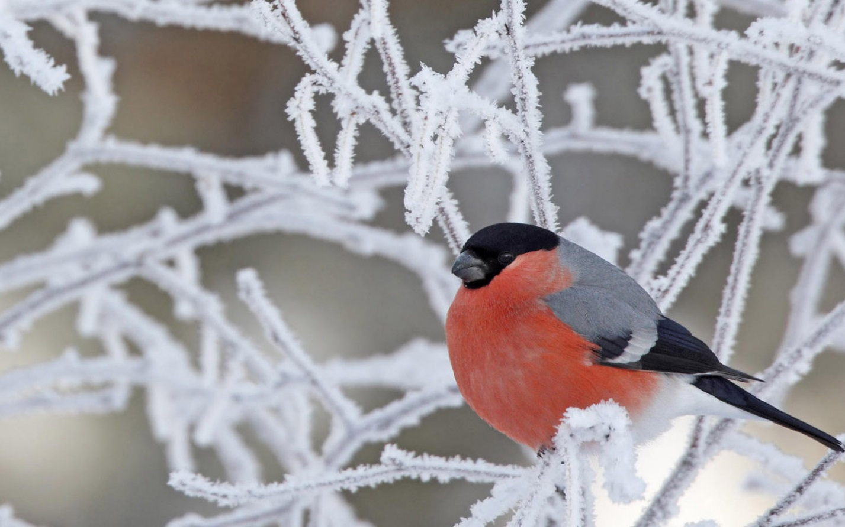
По размеру снегирь немного больше воробья. Перьевой окрас птиц довольно яркий и запоминающийся: голова, кроме щечек, имеет черный окрас; хвост и крылья также покрыты черными перышками; подхвостье с поясницей имею белый цвет; щеки, низ шеи, брюшко и бока окрашены в яркий красный цвет. Самцы имеют отличительный серый окрас спины, шеи и зашейка.
Летний лес не позволяет рассмотреть птиц, даже несмотря на их отличительный окрас. Зимой опустевшие от листвы деревья и белый фон снега открывает взгляду всю красоту их оперения.
Летом снегири большую часть времени проводят на полях и лугах. Достаточное количество семян луговых трав - обеспечивает сытое лето.
Зимой чаще всего снегирей можно заметить на ветвях рябины и калины. Красные яркие ягодки не только удачно подчеркивают красную грудку птиц, рябина еще является любимым их лакомством.
Остаток семян на деревьях клена, ясеня, ольхи поддерживает птиц до появления подходящих семечек на луговых травах или почек на деревьях. В парках снегири не отказываются от посещения кормушек, сооруженных людьми, только задерживаются они в них при наличии семян подсолнуха и тыквы, овса и проса.
Все эти лакомства удерживают снегирей до наступления весны, которая дарит много лиственных почек. Но зачастую зима бывает голодной и из-за небольшого количества еды, что оказывает сильное влияние на сокращение популяции птиц.
г) Ну и последние подразделение – это оседлые пернатые друзья. Это птицы, которые всю жизнь живут на одном месте. Это, например, ворона, голубь, воробей. Я подробней расскажу о синичке и голубе.
Синица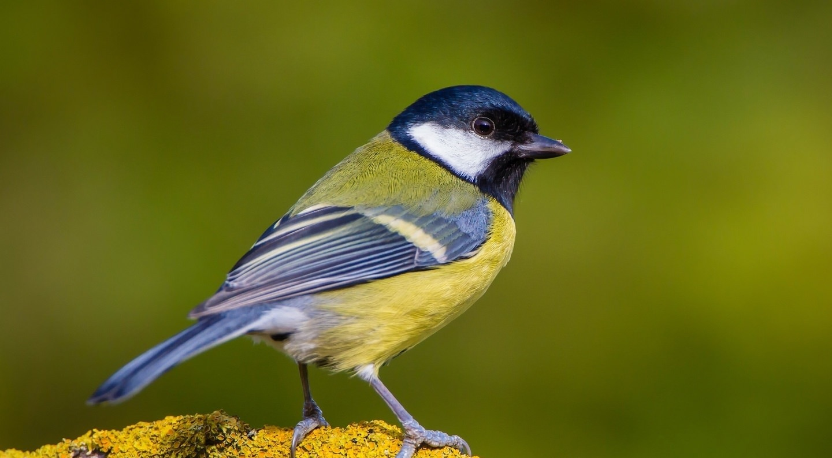
Синица – птица из семейства синицевых. Это довольно яркая и красивая птичка – на голове у нее черная шапочка, щечки белоснежные, животик ярко-желтый, а спинка зеленовато-бурая. Хвост и крылья имеют голубоватый оттенок. Вкруг головы и на грудке имеются черные хорошо заметные полоски. Самцы обычно окрашены ярче самочек. Размером с воробья.
Синица – это птица не перелетная. Она зимует в привычных для себя местах, нередко живет возле человека. Быстро привыкает к кормушкам и охотно лакомится гостинцами, оставленными там для неё.
Синица – это активная, подвижная, любознательная и сообразительная птичка.
Она питается как животными, так и растительными кормами. Птицы едят – гусениц, жуков, муравьев, пауков, клопов, кузнечиков, семена и ягоды, которые синицы находят на полях, в лесах и садах.
Гнездо чаще всего устраивается в дупле дерева, но может быть и в любой другой нише – на скале, в стене дома или где-нибудь еще. Обустраивает гнездо только самка.
Самочка откладывает в гнездо от 5 до 12 яиц и насиживает их примерно две недели.
Голубь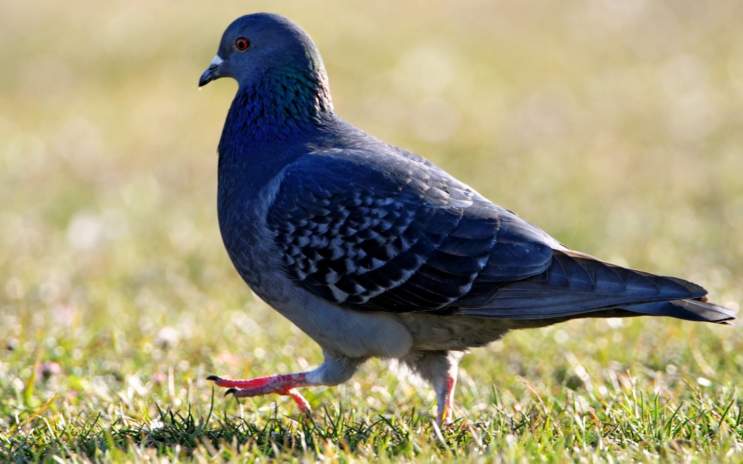
Голуби – птицы из отряда голубеобразные, семейства голубиные.
В легендах и преданиях часто упоминаются голуби с чертами миротворцев, сохраняющие верность в любви и дружбе. Птицу считают символом душевной чистоты.
Сизые голуби – самые обыкновенные для нас птицы, наряду с воронами и воробьями. Встречаются они повсюду: в парках, возле церквей или просто на улице. Эти пернатые так приучились жить рядом с человеком, что стали очень доверчивыми и даже не улетают, когда люди проходят мимо.
Птицы имеют серый окрас с двумя темными полосами на крыльях. Для них характерен белый отлив на хвосте. Цвет лап – начиная с розового и до почти черного. По контуру глаз наблюдается участок светлой кожи. Голова, шея и грудь – пепельные, с желтым или зеленым отливом. Оперение густое и прикрепляется к верхнему слою кожицу. Из-за этого оно является непрочным.
Рацион питания напрямую зависит от места пребывания птицы. Зачастую они употребляют в пищу семечки, зерна и ягоды. В условиях человеческой жизни приспособились кушать пищевые отходы. В целом сизый голубь в еде непривередлив, поэтому питается тем, что легче всего достать.
Размножение у сизарей довольно раннее. Оно выпадает на февраль-март. Высиживание яиц длится 16 — 18 дней. Причем этим занимаются оба родителя. В гнезде находится всегда 2 яйца.
Маленькие голубята также не похожи на птенцов других пернатых. Все птичьи малыши обычно кричат, а детеныши сизых голубей только шипят и постукивают клювиками.
Сизые голуби владеют еще одной интересной способностью – хоумингом. Заключается она в умении птиц вернуться домой, пролетев большие расстояния. Могут долго находиться в воздухе.
Красная книга
Красная книга – это книга в которой перечислены животные, птицы и растения находящиеся на грани вымирания. Во Владимирской области есть такие птицы и животные. Так как мой проект про птиц, я расскажу про некоторых видов наших пернатых друзей, занесённых в Красную книгу. Птицы - это сапсан, краснодарская говорушка, мелкая качка, белый и чёрный аисты, филин. Этих животных надо оберегать.
Сапсан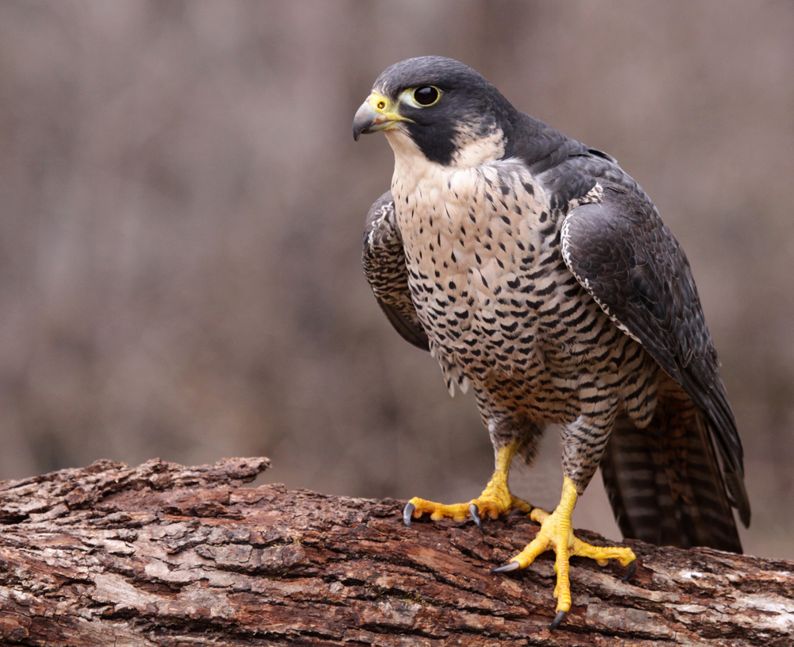
Как любой активный хищник, сапсан имеет крепкое сложение с развитой мускулистой грудной клеткой и вытянутые заостренные крылья. Хвост сапсана длинный, узкий, с закругленным кончиком. Его главное оружие – сильные пальцы со смертоносными когтями и загнутый серпом клюв с зазубренным крючком на верхней половине, предназначенный для добивания и разделывания жертвы.
Верхняя часть туловища взрослых птиц покрыта аспидно-серыми перьями с черными кончиками. В зависимости от ареала, брюхо птиц бывает бледно-серого, розоватого или рыжего цвета с тонкими темными пестринами, продолжающимися от брюха к бокам и подхвостью. Грудь птиц украшают пестрины каплевидной формы.
Основу рациона сапсанов составляют мелкие и средние птицы: воробьи, скворцы, дрозды, голуби, некрупные водоплавающие. Изредка хищники охотятся на белок и зайцев, употребляют ящериц, лягушек и насекомых.
Сапсан высматривает добычу с высокой точки, иногда вспугивает с земли. Наметив жертву, хищник стремительно набирает высоту, а затем почти под прямым углом пикирует вниз, сложив крылья. Мощными лапами сапсан по касательной наносит удар такой силы, что у жертвы часто отлетает голова, а тело лопается по всей длине. Сапсан переносит и поедает добычу на возвышении, оставляя нетронутыми крылья, ноги и голову.
Птица сапсан на сегодняшний день считается редким видом. После того как закончилась Вторая мировая, ее и без того малочисленная популяция начала резко сокращаться.
Белый аист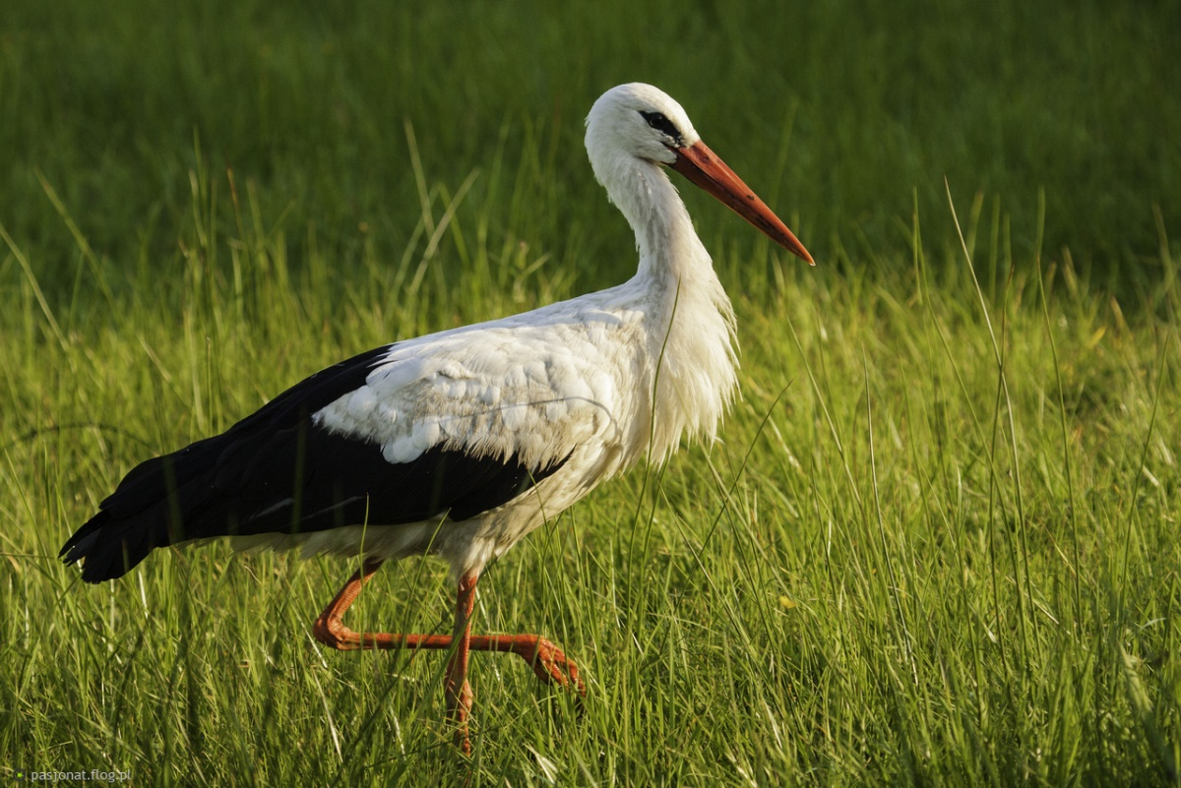
В человеческой культуре есть множество историй об аисте. С этой птицей связаны легенды и поверья, о ней слагаются стихи и песни. С древности она считается символом семьи и верности. Эта удивительно грациозная птица не устаёт поражать воображение своей красотой и изяществом.
Птица аист насчитывает двенадцать видов, белый из которых встречается чаще всего. Его внешние особенности: белая птица, имеющая чёрную окантовку на крыльях; изящная вытянутая шея; тонкий клюв; длинные ноги красного цвета.
Птица отличается горделивой походкой. При сложении крыльев создаётся впечатление, будто она наполовину чёрная.
Самцы от самок окрасом не отличаются. Различить их можно по размерам – самки меньше. По росту птицы достигают 125 см, в размахе крыльев – 2 метра. Вес взрослой птицы составляет не более 4 кг. Срок жизни птиц на природе – до 20 лет, в неволе меньше. Птица считается долгожителем.
Орнитологи питают особый интерес не к ареалу обитания белого аиста, а к выбору места для его гнезда. Ещё в XIX веке была замечена удивительная особенность этих птиц – перед тем, как построить гнездо, аист долго наблюдает за людьми.
В связи с этой особенностью даже родилось поверье, что если в деревне появилось гнездо аиста, это принесёт достаток и счастье жителям. Зафиксированы случаи, когда гнёзда находили даже на крышах многоэтажных домов. Люди, обнаружив подобное жилище, не расстраиваются, а, наоборот, радуются. Иногда они даже специально подготавливают сараи, чтобы птица могла жить на их крыше.
Белый аист питается мелкими позвоночными и беспозвоночными животными. Они лакомятся лягушками, гадюками, кузнечиками, поедают жуков, дождевых червей, мелкую рыбёшку, ящериц. Движения птиц при поиске пищи неторопливые. Но как только они замечают добычу, то стремительно подбегают к ней и хватают. Птенцам они носят воду с помощью клюва.
Аист уничтожает опасных насекомых: клопа-черепашку, жука-кузьку, свекловичного долгоносика. Он помогает фермерам ликвидировать медведку – это вредное насекомое, о котором знают все земледельцы. В годы вспышек мышей и крыс аисты активно поедают и этих грызунов, оказывая значительную помощь человеку.
Белый аист – моногамная птица. Он создаёт пару и гнездо для размножения. Ранее гнёзда сооружались только на деревьях недалеко от жилищ человека. Птицы строили их из веток.
Первыми к месту гнездовья прилетают самцы. В России это начало апреля. Сначала появляется первая самка, потом и вторая, между ними разгорается борьба за право стать матерью. Конечно, ни одной не хочется остаться старой девой и прожить всю жизнь в одиночестве. Ведь пару аистов только смерть может разлучить. Самец не вмешивается в борьбу женских особей. Победительницу он зовёт к себе в гнездо, издавая особые звуки. Если к гнезду подлетает другой самец, хозяин его безжалостно прогоняет, ударяя клювом.
Самка приносит от 2 до 5 яиц, реже от 1 до 7. Оба родителя их высиживают. Обычно днём это самец, а ночью самка. Процесс занимает 33 дня. Маленькие птенцы обладают зрением, но абсолютно беспомощные.
Вывод: я изучила и собрала материал о птицах Владимирской области, узнала птиц, занесённых в красную книгу Владимирской области, узнала много нового о наших пернатых друзьях.

